DIRECCIÓN DE TRANSPARENCIA ACCESO A LA INFORMACIÓN Y PARTICIPACIÓN CIUDADANA

En la ciudad de San Salvador, el nueve de julio del año dos mil dieciocho, SE INFORMA AL PÚBLICO EN GENERAL:

Que en relación a los permisos, autorizaciones y concesiones otorgados por el Ministerio de Economía, hacemos del conocimiento público que de los meses de Abril 2017 a Junio 2018, no se han otorgado permisos, autorizaciones y concesiones.

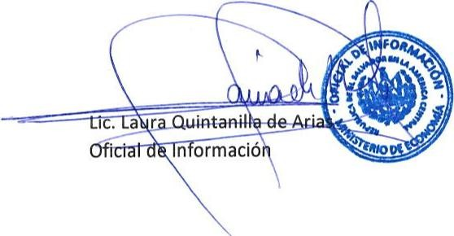

MINISTERIO DE ECONOMÍA REPÚBLICA DE EL SALVADOR, C.A.
Alameda Juan Pablo II y Calle Guadalupe Edificio Cl - C2, Centro de Gobierno. San Salvador
Teléfonos (PBX): {503) 2590-5600
www.minec.gob.sv

